**Bài 27: TRAO ĐỔI KHÍ Ở SINH VẬT**

1. **Trao đổi khí ở sinh vật**

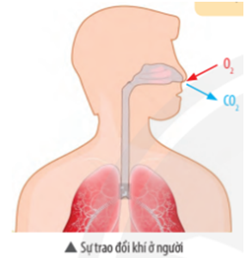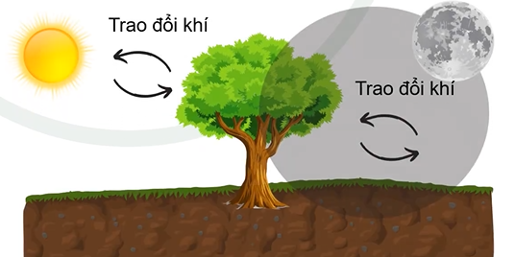

- Trao đổi khí là sự trao đổi khí oxygen và khí carbon dioxide giữa cơ thể sinh vật với môi trường ngoài.

- Trao đổi khí giữa cơ thể sinh vật với môi trường tuân theo cơ chế khuếch tán.

**2. Trao đổi khí ở thực vật**

- Ở phần lớn thực vật, khí khổng mở khi cây được chiếu sáng và được cung cấp đủ nước.

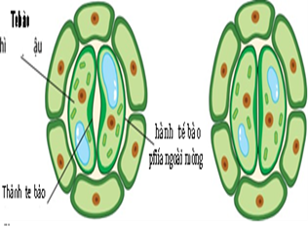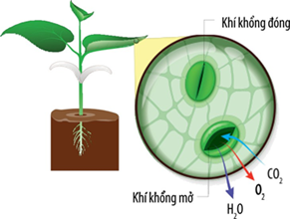

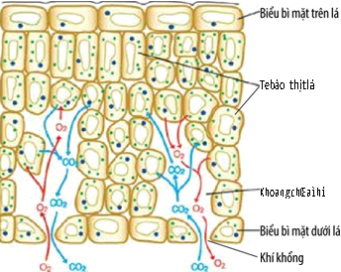

- Hoạt động đóng, mở khí khổng giúp các loại khí khuếch tán vào ra khỏi lá, đồng thời khí khổng còn thực hiện quá trình thoát hơi nước cho cây

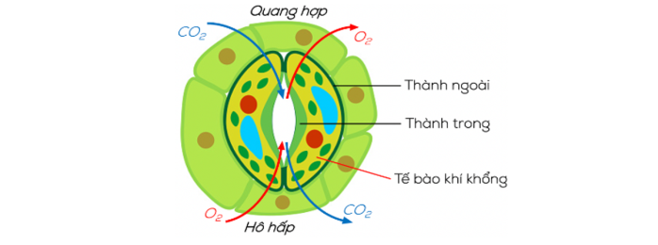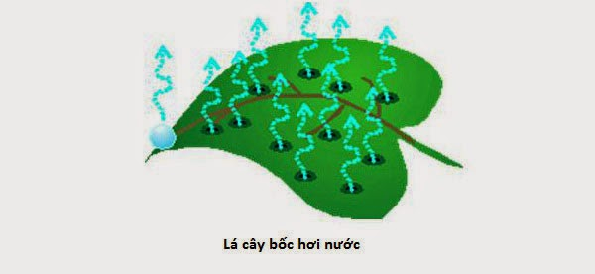

- Thực vật trao đổi khí với môi trường chủ yếu qua khí khổng ở lá cây trong quá trình quang hợp và hô hấp.

- Khí khổng có 2 tế bào hạt hình hạt đâu, xếp úp vào nhau tạo ra một khe khí khổng (lỗ khí).

- Khí khổng mở, các loại khí khuếch tán vào và ra khỏi lá.

***3.* Trao đổi khí ở động vật**

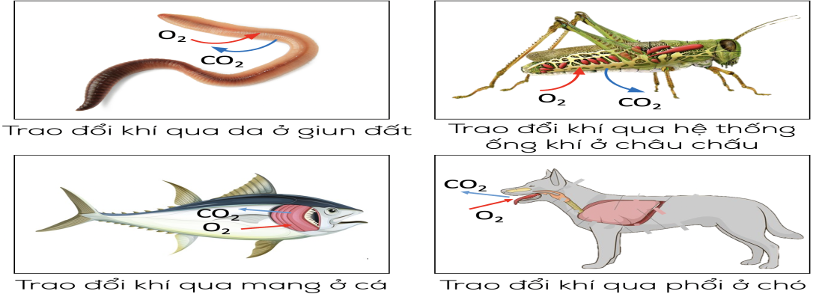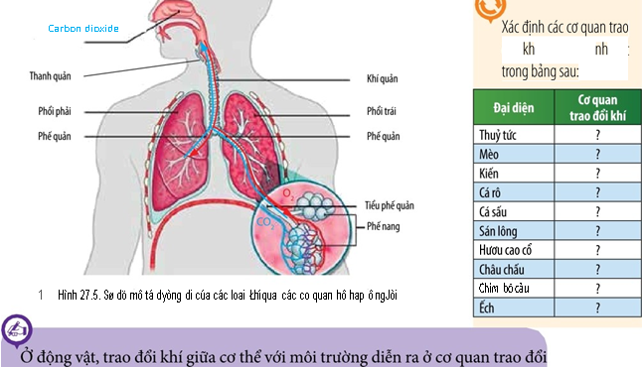

- Ở động vật, trao đổi khí giữa cơ thể với môi trường diễn ra ở cơ quan trao đổi khí như bề mặt da, hệ thống ống khí, mang hoặc phổi.

- Ở người, trao đổi khí diễn ra ở phổi. Khi hít vào, khí oxygen trong không khí được dẫn vào phổi đến các phế nang. Tại các phế nang, khí oxygen khuếch tán vào mạch máu, khí carbon dioxide từ máu sẽ khuếch tán vào phế nang và thải ra môi trường qua động tác thở.